Formulario para la presentación de perfil de proyecto

- Nombre de la organización:

- Nombre de la propuesta que se perfila: (Use diez palabras máximo):

- Objetivo de la propuesta que se perfila (Describa en un párrafo que pretende hacer su organización)

- Enuncie los problemas que su propuesta potencialmente resolvería (agregar o quitar los renglones que sean necesarios)
Problema 1
Problema 2
Problema 3
Problema 4

- En relación con cada problema planteado, describa los resultados que alcanzaría su propuesta (agregar o quitar los renglones que sean necesarios)
Resultado 1
Resultado 2
Resultado 3
Resultado 4

- Describa las actividades que se realizarían para alcanzar los resultados (agregar o quitar los renglones que sean necesarios)
Resultado | Actividad
1 | 1
 | 2
 | 3
2 | 1
 | 2
 | 3
3 | 1
 | 2
 | 3
 | 4
4 | 1
 | 2
 | 3
 | 4

- Costo aproximado de la propuesta en pesos mexicanos (verificar las sumas de los totales)

Rubro presupuestal | Donación del MPD |  | CO Financiamiento
 | Monto | Porcentaje del presupuesto total
Transportación y viáticos
Equipamiento
Insumos
Asistencia técnica*
Capacitación
Comunicaciones
Blindaje de la inversión ante el cambio climático
Otros (Indicar)
COSTO TOTAL
*Solamente si no es beneficiaria/o del proyecto CPS, con un máximo del 20% de la donación.

- Enuncie cómo propone abordar la inclusión de la perspectiva de género y juventud en su propuesta:
Describir de manera general, cómo fueron involucradas las mujeres y jóvenes en el diseño de la propuesta.
¿Cómo se espera que participen o se empoderen las mujeres y jóvenes mediante el proyecto?
¿En el marco del proyecto, qué acciones propone para reducir las desigualdades de género y juventudes existentes?
¿Qué proporción de mujeres y/o jóvenes participaran de manera directa e indirecta en la implementación del proyecto? | □ Menos del 50% | □ Más del 50% | □ La totalidad de las beneficiarias serían mujeres
 | □ Menos del 50% | □ Más del 50% | □ La totalidad de las y los beneficiarios serían jóvenes
¿Cuántas mujeres y/o jóvenes participan en los órganos directivos de su organización? | Número de mujeres:  Número de jóvenes: | Funciones o puestos:

- Pueden anexar mapas, croquis, fotografía o un documento corto que considere sea necesario para mejorar el entendimiento de su perfil de proyecto, como archivo adjunto a su email de perfil.

Para envío de los Perfiles o Propuestas y obtener más información, favor de dirigirse a:

Paisaje Calakmul y Oaxaca: ppd.cps.mexico@gmail.com
Paisajes Chiapas: proyectos@fondoeltriunfo.org

La fecha límite para presentar o enviar el perfil, o idea de proyecto, en formato MS Word, será el día 03 de marzo del 2024 a las 23:59 horas. Las observaciones o recomendaciones, derivadas de la evaluación de los perfiles o ideas de proyecto, serán enviadas a las organizaciones que hubieran presentado propuestas elegibles en el mes de abril del 2024.

HOJA DE DATOS DE LA ORGANIZACIÓN

- Datos generales de la organización:
Nombre:
Tipo de organización (A.C., S.C., SPR, ect.):
Donataria Autorizada (Si/No):
Fecha de constitución legal:
Fecha de la última Asamblea:
Representante legal:
Dirección:
Teléfono y correo electrónico:
Banco y número de la cuenta:
Paisaje o paisajes MPD involucrados (ver mapa)
Lista de localidades y municipios donde se realizaría el proyecto:
Duración que tendría el proyecto:
Participantes: (Quienes realizarán el proyecto: Socias y socios de la organización, etc.)
Hombres:
Mujeres:
Beneficiarios:
Hombres:
Mujeres:
Total de familias:
Opcional: Nombre del o la posible Asesor(a) en caso de tenerlo (anexe el CV):
Financiamiento de otra institución en caso de tenerlo definiendo el monto y el nombre del cofinanciador:

- Componente de la convocatoria (seleccione uno o dos)
Componente 1: Gestión territorial para los sistemas de producción sostenible
Componente 2: Cadenas de valor sostenibles y circuitos de economía local y financiamiento inclusivo
Componente 3: Proyectos de inclusión de mujeres y juventudes para la gestión territorial, y la participación en cadenas de valor

Definición de algunos conceptos

1. Objetivo del Proyecto: Define el alcance del proyecto y se logra mediante sus resultados.

Por ejemplo:

1.1 Implementar un proyecto piloto de eficiencia energética en plantas comunitarias de procesamiento de cacao, mediante un diagnóstico de consumo energético y acciones de remodelación con materiales locales y técnicas de construcción tradicionales con el fin de reducir el 50% del consumo energético anual.
1.2 Construir un mecanismo de caja de ahorro de mujeres cafetaleras para el municipio de Chilón, Chiapas con el fin de fortalecer las prácticas agroecológicas en cafetales, mediante un plan de trabajo enfocado a las necesidades específicas de las mujeres.

El objetivo del Proyecto se logra mediante el alcance de los resultados. Por tanto, deberán existir tantos resultados como sean necesarios para lograr el propósito, deben evitarse resultados que no estén orientados a lograrlo. Considere si la estrategia del proyecto es realista y consistente. De ser necesario revísela.

2. Problema: Deficiencia, restricción, limitación, barrera, oposición a la conservación o el desarrollo comunitario.

Por ejemplo:

2.1 La información publicada sobre eficiencia energética no llega a las y los posibles usuarias y usuarios por la inaccesibilidad de la información escrita en comunidades remotas.
2.2 Las técnicas de construcción tradicional están siendo desplazadas por construcción con cemento, que son planeadas por personas externas a la comunidad.

3. Resultados: Definen cuantitativa, espacial y temporalmente los alcances de un proyecto.

Por Ejemplo:

3.1 Al término del proyecto se habrán capacitado en técnicas de restauración de dunas costeras con plantas nativas a 200 personas de la comunidad de Santa Gertrudis.
3.2 Diez meses después de iniciado el proyecto se habrán restaurado 7 hectáreas de duna costera con técnicas mixtas, incluyendo la reforestación y la propagación.

4. Rubros Presupuestales:

  - Transportación y viáticos: Transportación local (fletes), boletos de transporte terrestre (los de avión requieren autorización previa), gasolina (la mínima requerida), alimentación (se dará preferencia a restaurantes y empresas locales), hospedaje, etc. Para viajes, bajo una política baja en emisiones, se financiarán los viajes estrictamente necesarios y se promoverá limitar el consumo de gasolina a los viajes mínimos necesarios. Se privilegiará la formación de técnicos comunitarios para el seguimiento día a día de los procesos, reduciendo así el consumo de combustible. Se admiten viajes para intercambios de experiencias y capacitaciones especializadas de miembros de las organizaciones.
  - Equipo e infraestructura: Se financiarán pequeñas construcciones, o apoyo para mejora o rehabilitación de infraestructura clave para conexión de mercados. Por ejemplo, rehabilitación de taller de procesamiento de miel o para productos no maderables. Se privilegiará materiales de construcción local o bioconstrucción. Se evitará el uso de cemento y en caso de ser necesario por temas de inocuidad, se usará lo mínimo necesario. Cualquier potencial construcción requiere aprobación previa por parte del donante.
  - Equipamiento: Bienes adquiridos o construidos para el proyecto, que sean inventariables, o con duración mayor a un ciclo productivo o educativo (Ejemplo: aparatos, herramientas, etc.) Herramientas y equipo que permitan aplicar las mejores prácticas productivas necesarias para el manejo territorial sustentable. Incluye, pero no está limitado a: compra de semillas nativas, insumos agroecológicos para fertilización o control de plagas, cercos eléctricos con panel solar, motocultor, equipo de extracción y procesamiento de miel y cera, equipamiento para procesar productos no maderables. Para la agroforestería, equipos de poda, tijeras, sierras, malla sombra, ferretería, escaleras, malla sombra, motosierras y podadoras de altura eléctricas (no se admiten de gasolina). Herramientas para siembra, almacenamiento de bioles y micro organismos (por ejemplo, cisternas, mangueras, sellos). Equipos para el ahorro energético o la autogeneración eléctrica como biodigestores. Equipamiento para carpintería, para turismo comunitario y monitoreo, binoculares, cámaras trampas, señalización de senderos, equipo de ciclismo, botiquines, lámparas, cascos, equipamiento especializado para seguridad. Para mejorar o remodelar espacios existentes, serán elegibles materiales de bioconstrucción (madera, barro, palmas, materiales reciclados, motores eléctricos, tanques para bio fábrica, pinturas con características ecológicas. Para el procesamiento de productos se financiarán molinos eléctricos, batidoras, básculas, moldes, estufas, mesas de acero inoxidable, envasadoras, empaquetadoras, equipo de etiquetado, equipo de enfriamiento con alta eficiencia energética y/o con fuente solar. Cualquier artículo que tenga un valor igual o mayor a $5,000 USD y/o una vida útil mayor a un año es considerado equipo y necesita aprobación previa del donante.
  - Insumos: Únicamente se admitirán productos que sean aceptables para la certificación orgánica. Se privilegiará la autoproducción de bio insumos mediante métodos agroecológicos (para ello, por ejemplo, azufre, cal, melaza, microorganismos del bosque). Son admisibles insumos para la producción de insecticidas y control de plagas y enfermedades de origen natural. Son admisibles las compras de semillas o plántulas nativas (maíz, cacao, hortalizas, etc.). Insumos para preparación de composta y bocashi (lombrices californianas, tierra de monte, cal, ceniza, gallinaza, melaza, estiércol, levadura, etc). Semillas, plántulas y plantas: deberán adquirirse en pequeños invernaderos comunitarios o viveros comunitarios. Sólo se financiarán especies nativas y se solicita tomar alternativas para reducir las bolsas de plástico para la producción de plántulas y plantas. En caso de pasar a siguiente fase de convocatoria, se requerirá información del origen del material vegetativo. Productos minerales: se comprarán como parte de actividades relacionadas con la producción de fertilizantes naturales y mezclas para el control de plagas y enfermedades. Los fertilizantes y mezclas naturales deberán contar con: procedimientos de seguridad para la manipulación del componente, uso de equipos de protección personal y condiciones de almacenamiento según lo recomendado en la hoja de datos de seguridad del material, y en caso de ser necesaria capacitación para su correcta preparación y uso.
  - Asistencia técnica: Será un concepto admisible hasta el 20% en caso de que el grupo comunitario no esté incluido en los procesos del consorcio como MAP, TTT o RITER. Para los grupos que ya reciben asistencia técnica en este marco, no será admisible el concepto de asistencia técnica.
  - Capacitación: Fortalecimiento organizacional: Capacitación clave que permita mejorar a la organización y su gobernanza, que no pueda ser obtenida mediante otros componentes del consorcio. Puede incluir capacitación contable, administración, certificación, buenas prácticas de manejo, temas de inclusión como perspectiva de género, masculinidades, inclusión de juventudes. Puede incluir asesoría especializada para la constitución de organizaciones de segundo o tercer nivel, o asesoría legal para mejorar la organización.
  - Acceso a crédito: Serán admisibles partidas para obtener acompañamiento técnico o gestionar actividades que permitan a la organización acceder a créditos de manera que fortalezcan su cadena de valor. En este rubro son financiables planes de negocio, construcción o negociación de garantías, fortalecimiento administrativo de la organización, construcción de esquemas de ahorro comunitarios, entre otras estrategias para facilitar el acceso a créditos.
  - Inclusión: Se financiarán acciones que permitan o mejoren la participación plena de grupos en condiciones de vulnerabilidad (mujeres, jóvenes, personas mayores, personas con alguna discapacidad, pueblos originarios). Este rubro puede incluir: asesorías especializadas en perspectiva de género y/o inclusión; pago por cuidado de infantes durante talleres, capacitaciones y actividades; servicios de traducción para talleres, capacitaciones y actividades; remuneración a personas que ejerzan trabajos de cuidado.
Comunicaciones: Equipamiento para documentar procesos y crear contenidos como cámara, programa de procesamiento de video, programa de diseño. Diseño e implementación de marketing, impresiones de materiales de comunicación, diseño, creación y publicación de materiales audiovisuales. En el contexto de las actividades de blindaje, se podrán incluir equipamiento de seguridad (cámara, cerca eléctrica, cerca, tinacos, bomba contra incendios, extintores, redes).

4.8 Blindaje de la inversión ante el cambio climático: Se refiere al costo que permite complementar las actividades para proteger durante y después de la implementación del proyecto a las personas, el equipo, la infraestructura y otros componentes de relevancia de su proyecto. Permite mejorar su capacidad de adaptación al cambio climático. Se recomienda un monto de entre el 3% y el 4% del total. Si su perfil es seleccionado por el MDP, se les ofrecerá un curso de capacitación para elaborarlo.

4.9 Otros: Corresponde a rubros financiables por el Programa cuya descripción no está contenida en los anteriores.
Deben ser descritos y justificados como recursos necesarios para las actividades programadas.
Este rubro debe de ser consultado con el equipo del MPD antes de someter la propuesta, incluyendo un posible uso como recursos de garantía para créditos de corto plazo.

5. Rubros presupuestales no financiables:

5.1 Viajes: no es admisible cubrir asesoría técnica de otros estados.

5.2 Equipamiento: bolsas de vivero de plástico, cemento, motores de combustión interna, vehículos. De forma general, los materiales o equipamiento que contribuyen a la emisión de gases de efecto invernadero no serán financiados. No se financiará ropa o zapatos de trabajo. Suministros forestales, no se autorizará la adquisición de equipo de tala, a menos que una evaluación ambiental indique que todas las operaciones de extracción de madera involucradas se llevarán a cabo de una manera ambientalmente racional que minimice la destrucción de los bosques y que la actividad propuesta producirá beneficios económicos positivos y sistemas de gestión forestal sostenibles. No se financiará la compra de vehículos de motor de combustión.

5.3 Insumos: Productos agroquímicos (sustancias químicas que produzcan toxicidad en los suelos, cultivos y la agrobiodiversidad en general) como pesticidas, plaguicidas, fungicidas, herbicidas.

5.4 Especies: cualquier compra o actividad relacionada con especies invasoras, no se financiarán. Se puede encontrar una lista de las especies invasoras en: https://enciclovida.mx/pdfs/exoticas_invasoras/instrumentos_legales/Acuerdo%20especies%20ex%C3%B3ticas%20SEMARNAT.pdf
No se financiará la adquisición de ejemplares de especies exóticas. Por ejemplo, las abejas europeas (apis melifera), el ganado bovino (bos taurus), caprino (capra aegagrus hircus) y ovino (ovis aries). En especies vegetales, no se financiarán especies que no sean nativas de México. No se financiarán acciones que degraden significativamente parques nacionales o áreas protegidas similares que contengan vegetación nativa o introduzcan plantas o animales exóticos en dichas áreas.

5.5 Infraestructura y construcción: No se financiará grandes construcciones.

5.6 Servicios: el MPD no financiará gastos notariales o legales. Esos quedan a cargo de las organizaciones.

5.7 Bienes: El MPD no financiará la compra de terrenos.

5.8 Gastos corrientes: Los gastos corrientes como nómina, renta, internet entre otros, no son admisibles. Esto se debe a que el MPD está diseñado para acompañar cambios en la sostenibilidad de la producción, mejorar la participación comunitaria en cadenas de valor y favorecer la inclusión de jóvenes y mujeres.

En el caso de que alguno o algunos de estos rubros estén contenidos en el desglose presupuestal de la propuesta, no será considerado al momento de hacer la asignación del donativo.
6. Paisajes del MPD

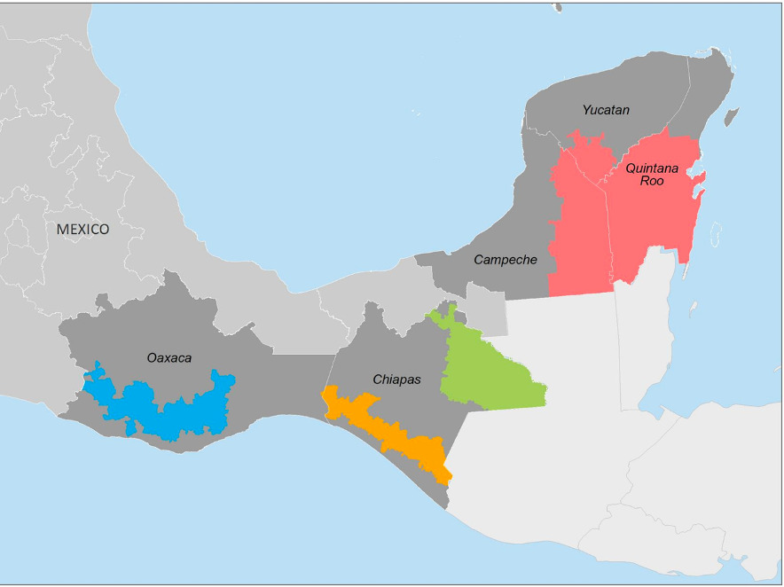
El MPD 2024 se enfoca en 4 paisajes. No duden en contactar al equipo del PPD O FONCET en caso de dudas. Se solicita referir al o a los paisajes(s) en el formato de perfil.

Esta convocatoria es posible gracias al apoyo del pueblo de los Estados Unidos a través de la
Agencia de los Estados Unidos para el Desarrollo Internacional (USAID). El contenido es
responsabilidad de The Nature Conservancy, el Programa de las Naciones Unidas para el
Desarrollo (PNUD) en México y el Fondo de Conservación El Triunfo A.C. (FONCET A.C.). Esta no necesariamente refleja las opiniones de USAID o del gobierno de los Estados Unidos.”

